Cahier de notes – Pré-calcul 11

Mme Tarasenco

Exercices 28 à 34

Les systèmes d’équations et les inégalités

Nom : _____________________

Ex 28 : Résolution graphique des systèmes d’équations

Ex 1 : Résous le système suivant graphiquement et algébriquement.

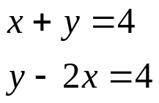

Graphiquement Algébriquement
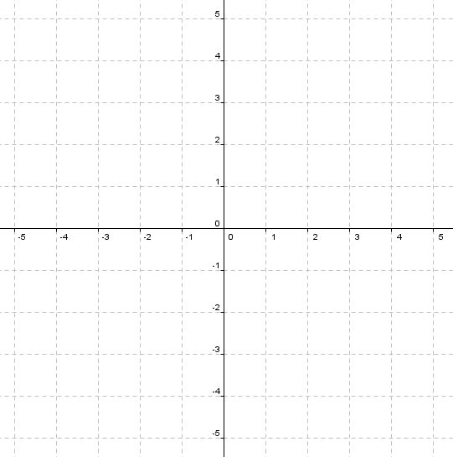

NB :

Résoudre un système d’équations non-linéaire

Ex 1 : Dessine un système d’équation qui a plus qu’une solution
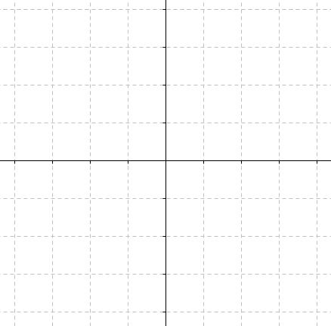

Ex 2 : Il est possible d’avoir seulement une solution ou de n’avoir aucune solution à un système d’équations. Donne un exemple de chacun.

Ex 3 : Trace les graphiques suivants et trouve leur(s) solution(s).

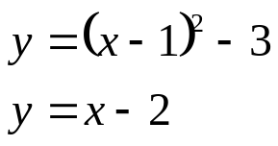

Solution :

NB :

Ex 4 : Trace les graphiques suivants et trouve leur(s) solution(s).

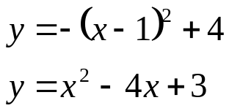

Solution :

Ex 29 : Résolution algébrique des systèmes d’équations

Il y a 2 méthodes algébriques pour résoudre un système d’équations.

Ex 1 : Résous : 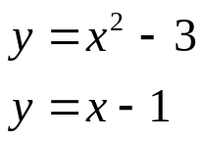

Méthode 1 – Substitution

Méthode 2 – Addition/Soustraction (aussi appelée élimination)

NB : Quand les 2 équations ne sont pas linéaires, on utilise souvent la méthode de substitution.

Ex 2 : Résous : (« Ex 4 » d’Ex 28)

Ex 3 : Résous : 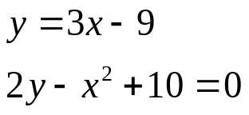

Ex 30 : Résolution de problèmes utilisant les systèmes d’équations

Ex 1 : Nous avons 2 nombres entiers. La somme du plus petit nombre et du double du plus grand nous donne 46. Aussi, le carré du plus petit nombre moins le triple du plus grand donne 93. Trouve ces nombres entiers.

- Écris une équation qui représente chaque énoncé.

- Résous le système algébriquement.

Ex 2 : Une grenouille saute pour attraper une sauterelle. La sauterelle saute en premier (temps 0). Elle atteint une hauteur de 60cm et voyage dans l’air pour 4 secondes. La grenouille commence son saut 3 secondes après la sauterelle, atteint une hauteur de 20cm, et est dans l’air pour 2 secondes.

- Écris une équation qui représente la trajectoire parabolique de la sauterelle.

- Écris une équation qui représente la trajectoire parabolique de la grenouille.

- Résous le système d’équations et explique la signification de la solution.

Ex 31 : Inégalités linéaires

Une droite est facilement dessinée utilisant l’équation 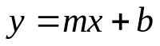 où m est la pente et b est l’ordonnée à l’origine.
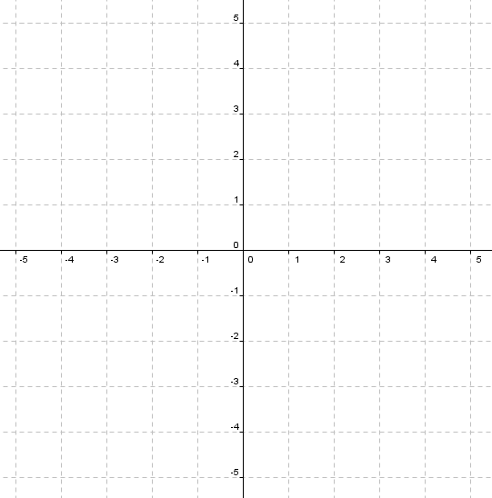
Trace le graphique 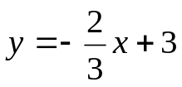

Tous les points qui font partie de la solution sont des points qui se trouvent sur la ligne.

Ex : (0, 3) ; (3,1) ; (-3,5) ; …

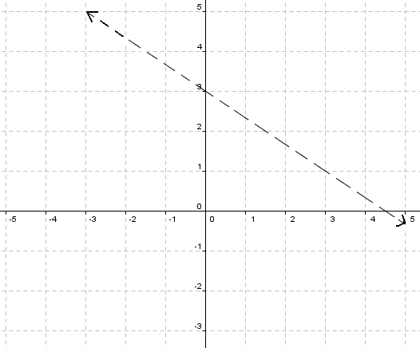
Trace le graphique 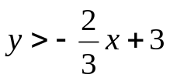

La ligne pointillée indique que la ligne elle-même ne fait pas partie de la solution.
Alors, ici on demande quand est-ce que les valeurs de y sont plus grandes que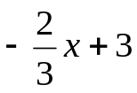 ?
Vérifie quelques points pour voir s’ils font partie de la solution…

1. (3,5) 2. (0,0) 3. (9,-3)

Le point (3,5) vérifie la solution donc, la solution est tous les points au dessus de la ligne. On démontre la solution graphiquement :

NB :

Ex 2 : Trace le graphique qui représente les solutions suivantes :

a) 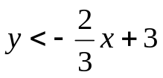 b) 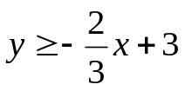 c) 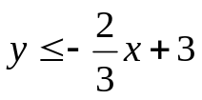

Ex 3 : a) Représente graphiquement 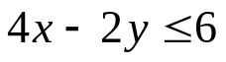

NB :

b) Vérifie si le point (1,4) fait partie de la solution

Ex 4 : Quand tu quittes le Canada, MTS charge 0,35$ par texte et 2$ par minute pour les appels. Tu budgètes 100$ pour ton voyage en Europe pour ton téléphone. Représente graphiquement ce problème.

x : # textes envoyées
y : # minutes d’appels

Équation :

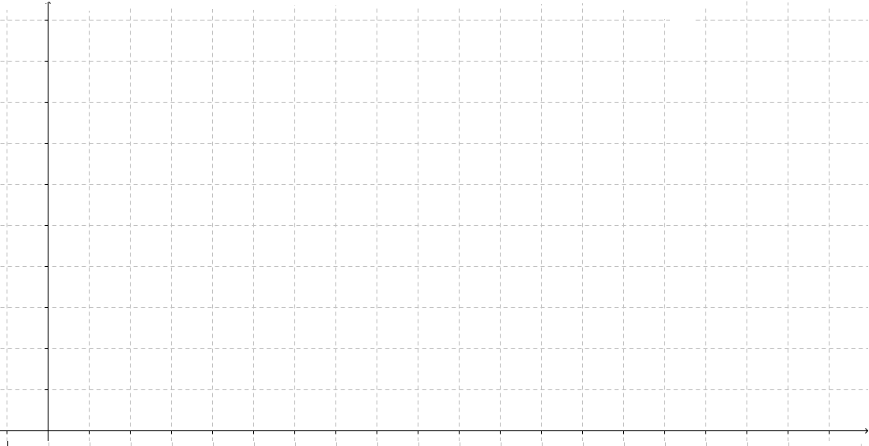

NB :

Ex 32 : Notation intervalle

La notation intervalle nous permet d’écrire un ensemble de données.

Ex 1 : Tous les nombres réels :

Notation ensembliste : 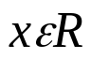

Notation intervalle : 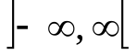

Ex 2 : Tous les chiffres plus grands ou égaux à 3 :

Notation ensembliste : 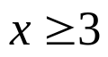

Notation intervalle : 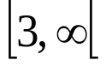

Ex 3 : Plus grand que -2 mais plus petit ou égal à 4 :

Notation ensembliste : 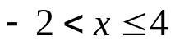

Notation intervalle : 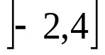

Quand les parenthèses visent la direction opposée du nombre, la valeur n’est pas incluse.

NB :

Ex 1 : Décris les dessins suivants utilisant la notation intervalle :
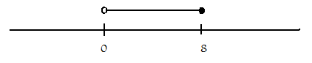
a)

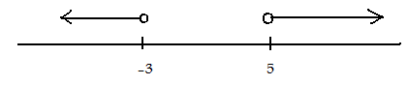
b)

NB :

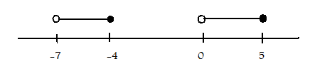

c)

Ex 2 : Trouve le domaine et l’image de la fonction suivante :
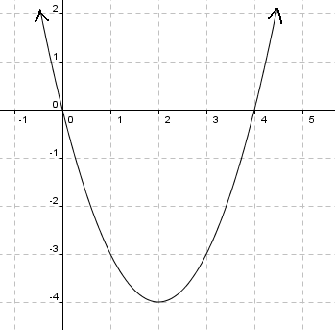

D :

I :

Ex 3 : Trouve le domaine et l’image du graphique suivant :

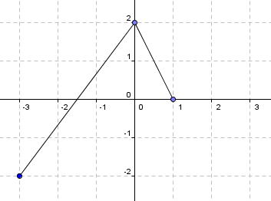
D :

Ex 33 : Inégalités quadratiques à une variable

Résous l’inégalité suivante :

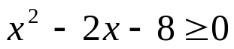

NB :

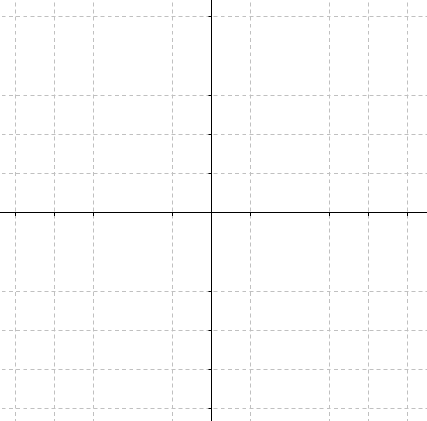
Zéros

Les valeurs de y sont négatives ou zéro sur l’intervalle [-2,4]

Les valeurs de y sont positives ou zéro sur l’intervalle
]-∞, -2]U[4, ∞[

Alors, la solution de serait : ]-∞, -2]U[4, ∞[

Si la question était, 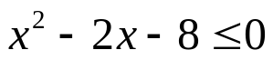

La solution aurait été: [-2,4]

On pourrait aussi utiliser une droite numérique pour trouver l’intervalle.

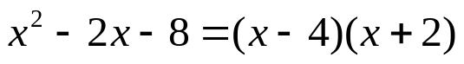

Vérifie les intervalles pour vérifier si le graphique est positif ou négatif :

x = -10

x = 0

x = 10

Si la question nous demande 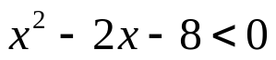
La solution serait : ]-2, 4[
Ex 1 : Résous l’inégalité suivante : 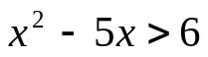

Étape 1 : Mettre un côté égal à 0

Étape 2 : Factorise pour trouver les zéros

Étape 3 : Vérifie les intervalles pour trouver si c’est + ou –

Étape 4 : Donne l’intervalle de solution

Ex 2 : Résous l’inégalité suivante : 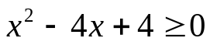

NB :

Ex 3 : Résous l’inégalité suivante : 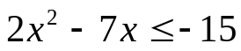

Ex 4 : Résous l’inégalité suivante : 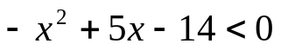

Ex 34 : Inégalités quadratiques à deux variables

Trace le graphique suivant :
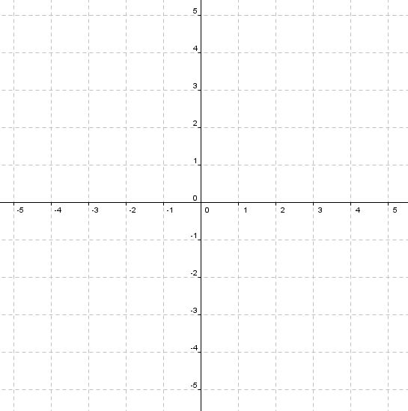
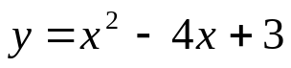

Trace le graphique suivant : 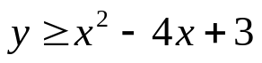

NB :

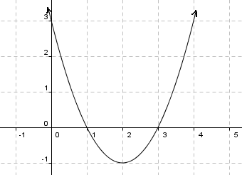

Ex 1 : Trace les graphiques suivants :
a) 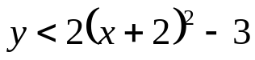

b) 

